Министерство науки и высшего образования Российской Федерации
Федеральное государственное бюджетное образовательное учреждение
высшего образования
«Курский государственный университет»
Кафедра информационной безопасности

Направление подготовки 09.03.01 Информатика и вычислительная техника
Направленность(профиль) Автоматизированные системы обработки информации

Факультет Физики, математики, информатики
Дисциплина Технологии программирования
Форма обучения очная

ОТЧЕТ
по лабораторной работе №1

Выполнил: студент 2 курса 209 группы Ельников М. В.
Проверил: ассистент кафедры ИБ Юрьев И. А.

Курск — 2025
ЗАДАНИЯ
- Создайте класс Rectangle для представления прямоугольника. Класс Rectangle должен содержать:
- Два поля данных типа double с именами width и height, задающими ширину и высоту прямоугольника. Значение по умолчанию: -1 как для ширины, так и для высоты.
- Безаргументный конструктор, создающий прямоугольник с указанными по умолчанию значениями.
- Конструктор, создающий прямоугольник с указанными шириной и высотой.
- Метод с именем getArea(), возвращающий площадь этого прямоугольника.
- Метод с именем getPerimeter(), возвращающий периметр.
Нарисуйте (в графическом редакторе) UML-диаграмму класса Rectangle, а затем реализуйте этот класс.
Напишите клиент этого класса — программу, которая создает два объекта типа Rectangle: первый — с шириной 4 и высотой 40, а второй - с шириной 3.5 и высотой 35.9.
Программа также должна отображать ширину, высоту, площадь и периметр каждого прямоугольника в указанном порядке.
- Создайте класс Stock для представления акций компании. Класс Stock должен содержать:
- Строковое поле данных с именем symbol для обозначения акций.
- Строковое поле данных с именем name для наименования акций.
- Поле данных previousClosingPrice типа double, в котором хранится стоимость акций на момент закрытия предыдущего дня.
- Поле данных currentPrice типа double, в котором хранится стоимость акций в настоящий момент.
- Конструктор, создающий акции с указанными обозначением и наименованием.
- Метод с именем getChangePercent(), который возвращает процент изменения стоимости акций с previousClosingPrice на currentPrice.
Нарисуйте (в графическом редакторе) UML-диаграмму класса Stock, а затем реализуйте этот класс.
Напишите клиент этого класса — программу, которая создает объект типа Stock с обозначением SBER, именем ПАО Сбербанк, стоимостью акций на момент закрытия предыдущего дня, равной 281.50.
Задайте новую стоимость акций в настоящий момент, равную 282.87, и отобразите процент изменения стоимости акций.
- Напишите программу, которая создает объект Date, устанавливает у него прошедшее время, равным
10000,
100000,
1000000,
10000000,
100000000,
1000000000,
10000000000
и 100000000000,
и отображает дату и время с помощью метода toString(), соответственно.

Задача №1
Решение

- UML-диграмма

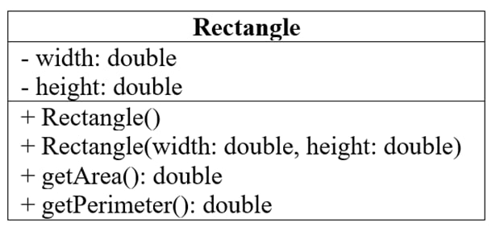

- Текст программы
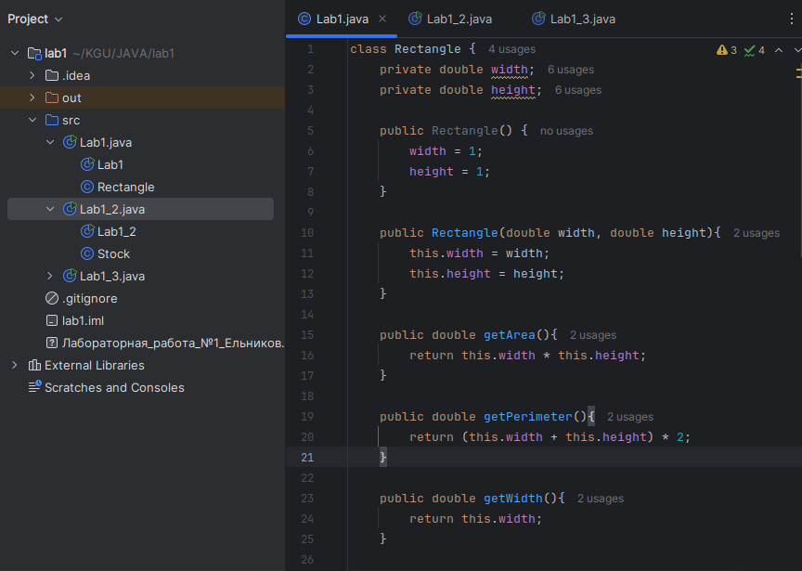
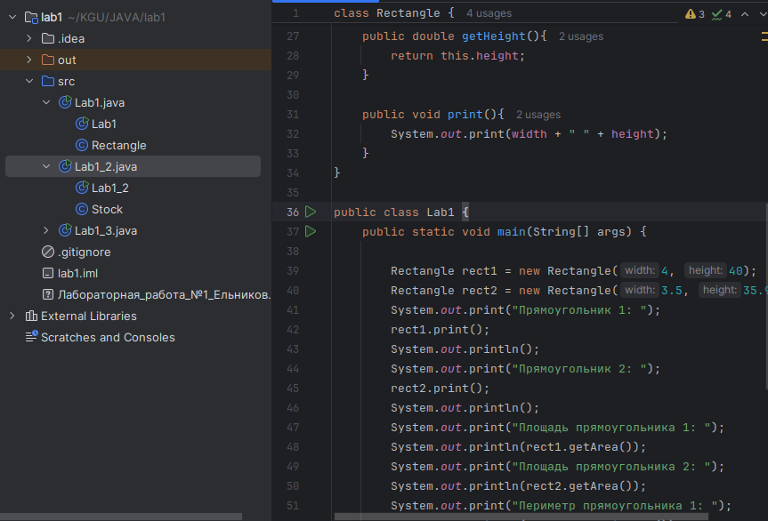

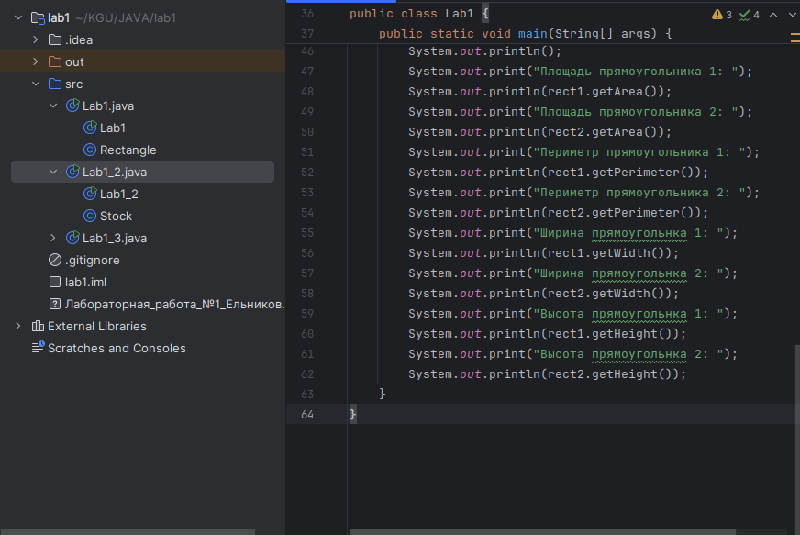

- Тестирование

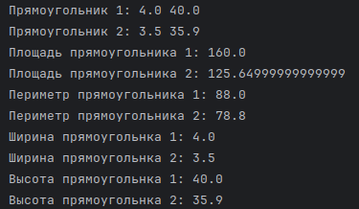

Задача №2
Решение

- UML-диаграмма
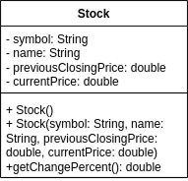
- Текст программы

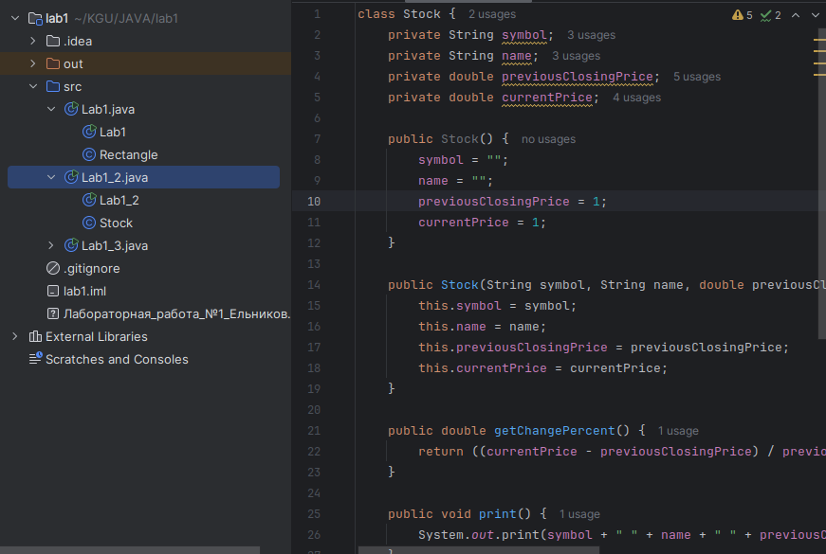
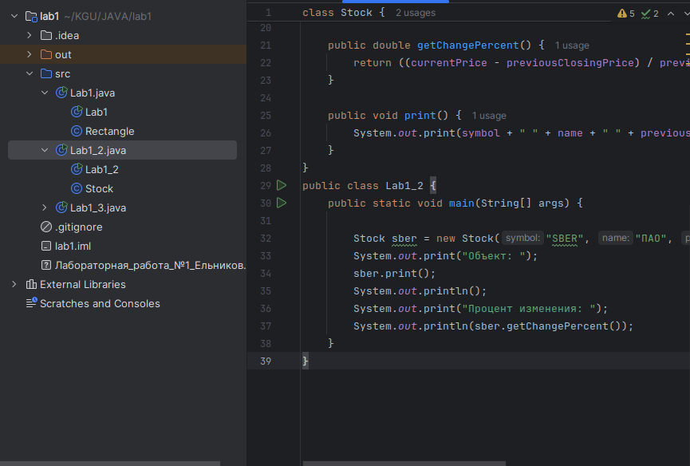

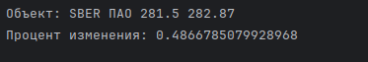
3. Тестирование

Задача №3
Решение

- Текст программы
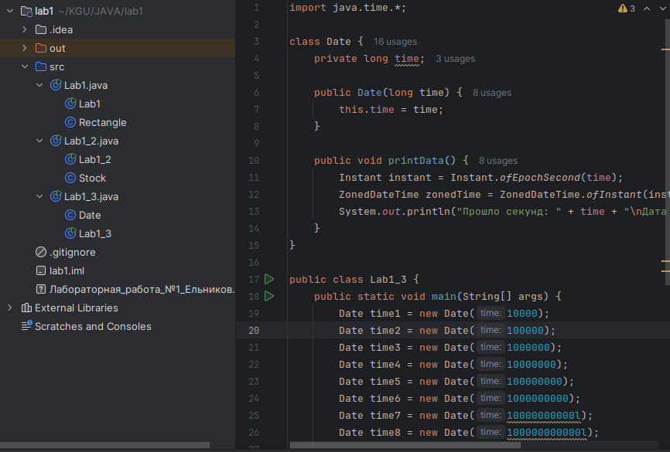

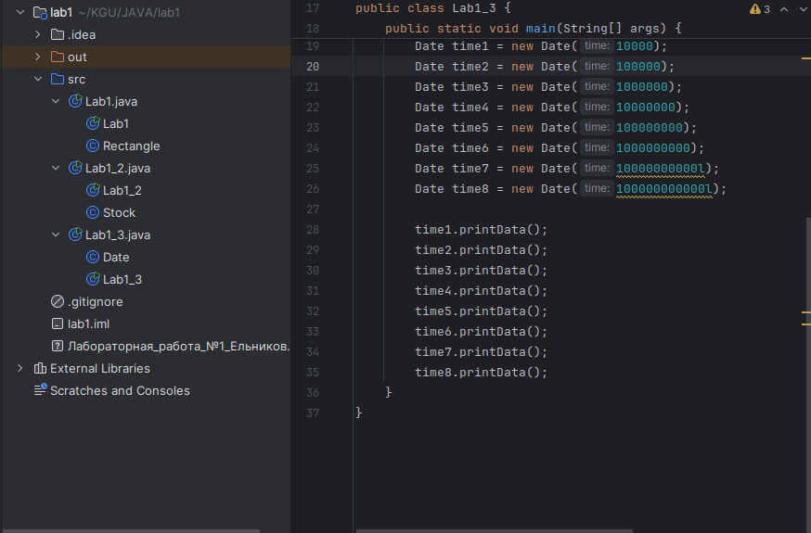
- Тестирование
